Catalogue des ouvrages Idiba 2014
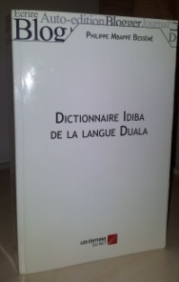 | Dictionnaire Idiba de la langue Duala  Ce dictionnaire Duala-Français illustré contient 80500 définitions classées par ordre alphabétique. Vous pourrez l'obtenir en cliquant sur le titre du livre ou en consultant des principales librairies :  Amazone.fr, Chapitre.com, FNAC.Fr , etc. (En précisant le nom de l'auteur) | Prix 49 € | www.leseditionsdunet.com/
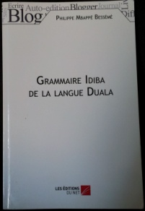 | Grammaire Idiba de la langue Duala  Cet ouvrage est un précis de grammaire et nuances de la langue Duala. | Prix 16 €
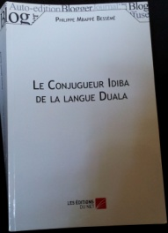 | Le Conjugueur Idiba de la langue Duala  Guide pratique avec 113 verbes modèles conjugués à tous les temps... | Prix 34 €
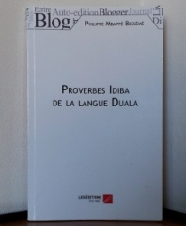 | Proverbes Idiba de la langue Duala  Cet ouvrage de référence contient 450 proverbes de la langue Duala, leur sens contextuel et la traduction en français. | Prix 11 €
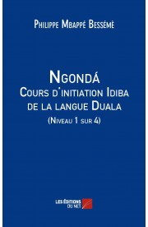 | NGONDÁ – Cours d’initiation Idiba de la langue Duala  Avec Ngondá, apprenez la langue Duala très facilement ! Cet ouvrage vous propose un cours complet d'initiation... | Prix 16 €
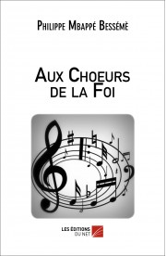 | Aux Chœurs de la Foi  Une sélection de mélodies et partitions musicales des œuvres composées par des grands Maîtres de chœur entre 1940 à 2012 pour les églises : - Église Évangélique du Cameroun - Union des Églises Baptistes du Cameroun - Presbyterian Church in Cameroon. Collection : " Aux Chœurs de la Foi " | Prix 17 €
Copyright ((c)) Dictionnaire Idiba 2013. Tous droits réservés

